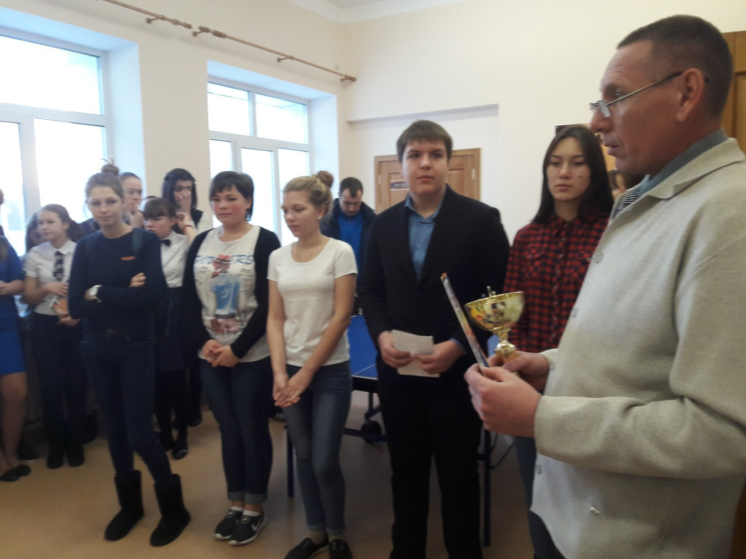

Вручение грамоты за спортивные успехи команде Плешковской школы , занявшей 2 место в 15 Спартакиаде учащихся образовательных учреждений Ишимского муниципального района, посвященной 85 – летию образования Ишимского района.